Создан сервер



Опубликован по SSH и TCP

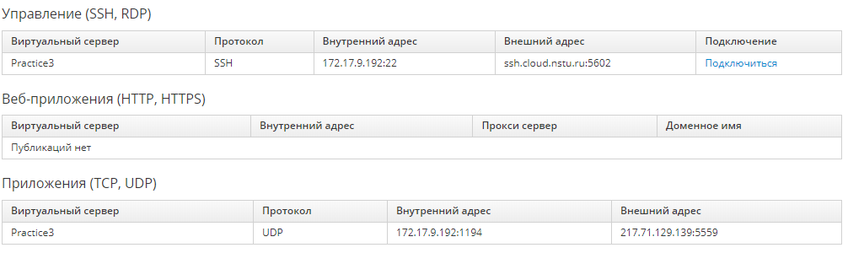

Установлено подключение к через VPN

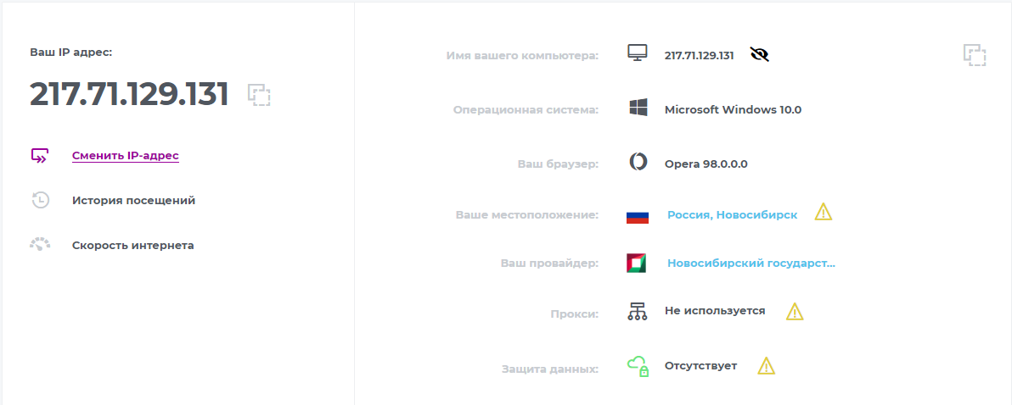

Заданы порты через Apache

Создан сервер

